Металлические опоры ЛЭП изготавливаются из стального уголка
Металлические опоры ЛЭП на болтовых соединениях экономичны при транспортировке за счет компактности пакетов деталей, а также пригодны для горячего оцинкования, что повышает их эксплуатационные характеристики, и расширяет область применения. Главный недостаток металлических опор ЛЭП из уголкового проката – большое количество сборочных единиц, и как следствие, увеличенные трудозатраты при монтаже. Сроки монтажа решетчатых стальных опор ВЛ в 10 раз больше, чем у аналогичных железобетонных или стальных многогранных. Этого недостатка лишены сварные опоры разработанные для районов крайнего Севера, монтаж которых производится при помощи авиации. Высокая стоимость такого монтажа оправдана труднодоступностью районов строительства.
Металлические опоры ЛЭП решетчатого типа применяются для строительства воздушных линий электропередачи и эксплуатируются в районах с температурой воздуха до -65˚С. Опоры изготавливаются из стали марки 09Г2С, С345 по ГОСТ 27772-88. Антикоррозионная защита выполняется при помощи горячего оцинкования, цинконаполненного композитного покрытия, или грунтовки. Закрепление стальных опор в грунте производится путем их установки на предложенный проектировщиком фундамент.
Классификация унифицированных металлических опор ЛЭП
По назначению
- Промежуточные опоры устанавливаются на прямых участках ЛЭП, предназначены только для поддержания проводов и тросов, и не рассчитаны на нагрузки направленные вдоль трассы. Обычно количество промежуточных опор составляют 80 — 90 % от всех опор линии электропередачи.
- Анкерные опоры применяются на прямых участках ЛЭП в местах перехода через инженерные сооружения или естественные преграды для ограничения анкерного пролета, а также в местах изменения числа, марок и сечений проводов. Анкерная опора воспринимает нагрузку от разности тяжения проводов и тросов, направленную вдоль линии электропередачи. Конструкция анкерных опор ЛЭП отличается повышенной прочностью.
- Угловые опоры рассчитаны на эксплуатацию в местах изменения направления трассы ВЛ, воспринимают результирующую нагрузку от тяжения проводов и тросов смежных пролетов трассы. При небольших нагрузках - на углах поворота до 30°, применяют угловые промежуточные опоры. При углах поворота более 30° используют угловые анкерные опоры, которые имеют более прочную конструкцию и анкерное крепление проводов.
- Концевые опоры являются разновидностью анкерных и устанавливаются в конце и начале линии электропередачи, рассчитаны на нагрузку от одностороннего тяжения всех проводов и тросов.
- Специальные опоры: транспозиционные — для изменения порядка расположения проводов на опорах ВЛ; переходные — для перехода линии электропередачи через инженерные сооружения или естественные преграды; ответвительные — для устройства ответвлений от магистральной линии электропередачи; противоветровые — для усиления механической прочности участка ЛЭП; перекрестные — при пересечении ЛЭП двух направлений.
По конструкции
- Опоры ВЛ с оттяжками
- Свободностоящие опоры
- Повышенные и пониженные опоры
По количеству цепей
- Одноцепные
- Двухцепные
- Многоцепные
Номенклатура поставляемых типовых опор ЛЭП из стального уголка
В нашей компании Вы можете заказать и приобрести унифицированные нормальные стальные опоры ВЛ. Металлические опоры ЛЭП решетчатого типа изготавливаются в соответствии типовыми проектами, и могут быть укомплектованы линейной арматурой, изоляторами. Также мы продаем и доставляем на место монтажа грибовидные и свайные железобетонные фундаменты, конструкции поверхностных фундаментов, винтовые сваи и ростверки.

Анкерно-угловые металлические опоры ЛЭП 35 кВ типа У 35

Унифицированные анкерно-угловые металлические опоры У35-1, У35-2 производятся согласно типового проекта № 5736тм-т3, опоры У35-1, У35-1+5, У35-1Т, У35-1Т+5, У35-2, У35-2+5, У35-2Т, У35-2Т+5 производятся согласно типового проекта № 3078тм-т8, опоры У35-2, У35-2+5, У35-2+10, У35-2Т, У35-2Т+5, У35-2Т+10 производятся согласно типового проекта 3.407.2-170, опоры У35-3, У35-3+5, У35-3+9, У35-4, У35-4+5, У35-4+9 производятся согласно типового проекта № 7227тм-т2, и используются для строительства линий электропередачи напряжением 35 кВ.

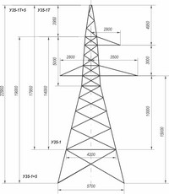
Анкерно-угловые опоры У35-1, У35-1+5, У35-1Т, У35-1Т+5
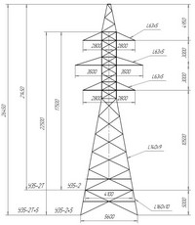
Анкерно-угловые опоры У35-2, У35-2+5, У35-2Т, У35-2Т+5
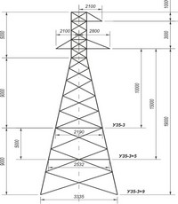
Анкерно-угловые опоры У35-3, У35-3+5, У35-3+9
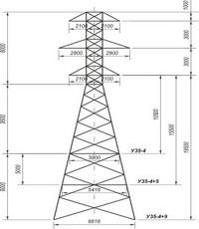
Анкерно-угловые опоры У35-4, У35-4+5, У35-4+9
Характеристики металлических угловых опор ЛЭП 35 кВ:
Шифр опоры | База | Высота до низа  траверсы, м | Масса без цинкового  покрытия, кг | Масса с цинковым  покрытием, кг
У35-1 | 4,2 | 10 | 2964 | 3080
У35-1+5 | 5,7 | 15 | 4549 | 4727
У35-2 | 4,2 | 10,5 | 4831 | 5020
У35-2+5 | 5,2 | 15,5 | 6591 | 6850
У35-3 | 2,19 | 10 | 1635 | 1700
У35-3+5 | 2,532 | 15 | 2295 | 2385
У35-3+9 | 3,335 | 19 | 2813 | 2920
У35-4 | 3,9 | 10,5 | 2799 | 2906
У35-4+5 | 5,416 | 15,5 | 3834 | 3986
У35-4+9 | 6,616 | 19,5 | 5067 | 5266
У35-1Т | 4,2 | 10 | 3140 | 3253
У35-1Т+5 | 5,7 | 15 | 4725 | 4900
У35-2Т | 4,2 | 10,5 | 5004 | 5200
У35-2Т+5 | 5,7 | 15,5 | 6769 | 7033

Промежуточные металлические опоры ЛЭП 35 кВ типа П 35, ПС 35

Унифицированные промежуточные металлические опоры П35-1Н, П35-2Н, ПС35-2Н, ПС35-4Н производятся согласно типового проекта № 5778тм-т3, опоры П35-1, П35-1Т, П35-1У, П35-1ПГ, П35-2, П35-2Т, П35-2У, П35-2ПГ, ПС35-2 производятся согласно типового проекта № 3078тм-т7, опоры П35-1В, П35-1ВТ, П35-1ВПГ, П35-1ВУ, П35-2В, П35-2ВТ, П35-2ВУ, П35-2ВПГ, ПС35-2В, ПС35-4В, ПС35-4ВТ, ПС35-4ВПГ производятся согласно типового проекта № 11520тм-т1, опоры П35-2ПГ производятся согласно типового проекта № 12604тм-т2 и 3.407.2-166, опоры П35-2, П35-2-3,5, П35-2Т, П35-2Т-3,5 производятся согласно типового проекта 3.407.2-170, опоры ПС35-4, ПС35-4Т, ПС35-4ПГ производятся согласно типового проекта № 3079тм-т6, и используются для строительства линий электропередачи напряжением 35 кВ.

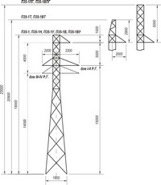
Промежуточные опоры П35-1, П35-1У, П35-1В, П35-1Н, П35-1ВУ, П35-1Т, П35-1ВТ, П35-1ПГ, П35-1ВПГ
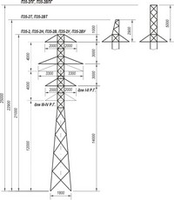
Промежуточные опоры П35-2, П35-2У, П35-2В, П35-2Н, П35-2ВУ, П35-2Т, П35-2ВТ, П35-2ПГ, П35-2ВПГ
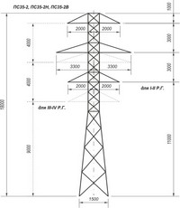
Промежуточные опоры ПС35-2, ПС35-2В, ПС35-2Н
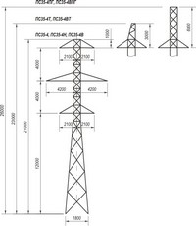
Промежуточные опоры ПС35-4, ПС35-4В, ПС35-4Н, ПС35-4Т, ПС35-4ВТ, ПС35-4ПГ, ПС35-4ВПГ
Характеристики металлических промежуточных опор ЛЭП 35 кВ:
Шифр опоры | База | Высота до низа  траверсы, м | Масса без цинкового  покрытия, кг | Масса с цинковым  покрытием, кг
П35-1 | 1,8 | 15 | 1499 | 1558
П35-1Н | 1,8 | 15 | 1490 | -
П35-1Т | 1,8 | 15 | 1603 | 1666
П35-1ПГ | 1,8 | 15 | 1685 | 1751
П35-1У | 1,8 | 15 | 1527 | 1587
П35-1В | 1,8 | 15 | 1563 | 1623
П35-1ВТ | 1,8 | 15 | 1663 | 1727
П35-1ВПГ | 1,8 | 15 | 1758 | 1826
П35-1ВУ | 1,8 | 15 | 1589 | 1651
П35-2 | 1,8 | 14 | 1861 | 1934
П35-2Н | 1,8 | 14 | 1836 | -
П35-2Т | 1,8 | 14 | 1965 | 2042
П35-2У | 1,8 | 14 | 1890 | 1915
П35-2ПГ | 1,8 | 14 | 2041 | 2127
П35-2В | 1,8 | 14 | 1920 | 1995
П35-2ВТ | 1,8 | 14 | 2020 | 2099
П35-2ВУ | 1,8 | 14 | 1972 | 2049
П35-2ВПГ | 1,8 | 14 | 2115 | 2198
ПС35-2 | 1,8 | 11 | 1670 | 1735
ПС35-2Н | 1,5 | 11 | 1660 | -
ПС35-2В | 1,5 | 11 | 1729 | 1796
ПС35-4 | 2,06 | 12 | 2104 | 2183
ПС35-4Н | 2,06 | 12 | 2097 | -
ПС35-4Т | 2,06 | 12 | 2223 | 2310
ПС35-4ПГ | 2,06 | 12 | 2327 | 2416
ПС35-4В | 2,06 | 12 | 2083 | 2165
ПС35-4ВТ | 2,06 | 12 | 2201 | 2287
ПС35-4ВПГ | 2,06 | 12 | 2330 | 2421

Анкерно-угловые металлические опоры ЛЭП 110 кВ типа УС 110, У 110

Унифицированные анкерно-угловые металлические опоры У110-1, У110-2, У110-3, У110-4, У110-1+5, У110-2+5, У110-3+5, У110-4+5, У110-1+10, У110-2+10, У110-3+10, , У110-4+10, У110-1+15, У110-2+15, У110-3+15У110-4+15 производятся согласно типового проекта 3.407.2-170, опоры У110-1, У110-2, УС110-5, УС110-6 производятся согласно типового проекта № 5736тм-т3, опоры У110-1, У110-2, У110-3, У110-1+5, У110-1+9, У110-1+14, У110-2+5, У110-2+9, У110-2+14, У110-2П, У110-2В, У110-3+5, У110-4, У110-4+5 производятся согласно типового проекта № 3078тм-т10, опоры У110-3У110-3Н, , У110-3+5, У110-3Н+5, У110-4, У110-4Н, У110-4+5, У110-4Н+5 производятся согласно типового проекта № 7227тм-т2, опоры У110-3Н, У110-3Н+5, У110-4Н, У110-4Н+5 производятся согласно типового проекта № 5778тм-т4, опоры УС110-3 производятся согласно типового проекта № 3079тм-т4, опоры У110-5, У110-5+5, У110-5+10, У110-5+15 производятся согласно типового проекта 3.407.2-156, опоры УС110-5, УС110-6 производятся согласно типового проекта № 3079тм-т5, опоры УС110-7, УС110-7+5, УС110-7+9, УС110-7+14, УС110-8 производятся согласно типового проекта № 3079тм-т8, опоры У110-4П, У110-4В, У110-7, У110-7+5, У110-7+10, У110-7+15, У110-8, У110-8+5, У110-8+10, У110-8+15 производятся согласно типового проекта 3.407.2-166, опоры УВ110-1, УВ110-1К, УВ110-1К+9, УВ110-3, УВ110-3+9 производятся согласно типового проекта № 7079тм-т11, т12, и используются для строительства воздушных ЛЭП 110 кВ.

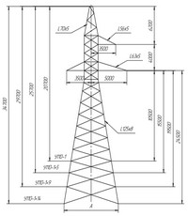
Анкерно-угловые опоры У110-1, У110-1+5, У110-1+9, У110-1+14
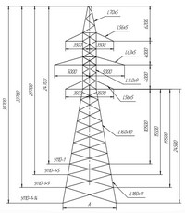
Анкерно-угловые опоры У110-2, У110-2+5, У110-2+9, У110-2+14
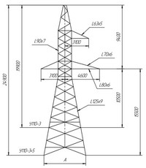
Анкерно-угловые опоры У110-3, У110-3+5
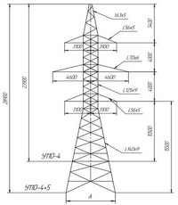
Анкерно-угловые опоры У110-4, У110-4+5
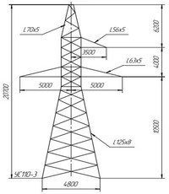
Анкерно-угловые опоры УС110-3
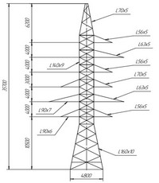
Анкерно-угловые опоры УС110-8
Характеристики металлических угловых опор ЛЭП 110 кВ:
Шифр опоры | База | Высота до низа  траверсы, м | Масса без цинкового  покрытия, кг | Масса с цинковым  покрытием, кг
У110-1 | 4,8 | 10,5 | 5040 | 5235
У110-1+5 | 6,3 | 15,5 | 6716 | 6980
У110-1+9 | 7,5 | 19,5 | 8222 | 8544
У110-1+14 | 9 | 24,5 | 11299 | 11740
У110-2 | 4,8 | 10,5 | 7704 | 8002
У110-2+5 | 6,3 | 15,5 | 9717 | 10095
У110-2+9 | 7,5 | 19,5 | 11391 | 11834
У110-2+14 | 9 | 24,5 | 14643 | 15212
У110-3 | 4,1 | 10,5 | 3248 | 3375
У110-3+5 | 5,6 | 15,5 | 4440 | 4613
У110-4 | 4,1 | 10,5 | 5265 | 5468
У110-4+5 | 5,6 | 15,5 | 6625 | 6883
УС110-3 | 4,8 | 10,5 | 5293 | 5498
УС110-5 | 3,5 | 15,5 | 6765 | 7003
УС110-6 | 3,5 | 15,5 | 10447 | 10855
УС110-7 | 4,8 | 10,5 | 7438 | 7729
УС110-7+5 | 6,3 | 15,5 | 9450 | 9819
УС110-7+9 | 7,5 | 19,5 | 11115 | 11550
УС110-7+14 | 9 | 24,5 | 14368 | 14930
УС110-8 | 4,8 | 10,5 | 12068 | 12540

Промежуточные металлические опоры ЛЭП 110 кВ типа ПС 110, П 110

Унифицированные промежуточные металлические опоры П110-1В, П110-2В, П110-3В, П110-3ВУ, П110-4В, П110-4ВУ, П110-5В, П110-5ВПГ, П110-6В, П110-6ВПГ, П110-1В+4, П110-2В+4, П110-3В+4, П110-4В+4, П110-5В+4, П110-6В+4, ПС110-5В, ПС110-6В, ПС110-9В, ПС110-10В, ПС110-10В+1,3, ПС110-9ВПГ, ПС110-10ВПГ производятся согласно типового проекта № 11520тм-т1, опоры П110-1, П110-2, П110-3, П110-3У, П110-4, П110-4У, П110-5, П110-5ПГ, П110-6, П110-6ПГ, П110-7, П110-1+4, П110-2+4, П110-3+4, П110-4+4, П110-5+4, П110-6+4, ПС110-3, ПС110-4, ПС110-5, ПС110-6, ПС110-7 производятся согласно типового проекта № 3078тм-т9, опоры ПС110-9, ПС110-9ПГ, ПС110-10, ПС110-10+1,3, ПС110-10ПГ, ПС110-11, ПС110-11ПГ, ПУС110-1, ПУС110-2 производятся согласно типового проекта № 3079тм-т6, опоры ПС110-13 производятся согласно типового проекта № 3079тм-т5, опоры П110-1Н, П110-2Н, П110-3Н, П110-4Н, П110-5Н, П110-6Н, П110-7Н, ПС110-3Н, ПС110-4Н, ПС110-5Н, ПС110-6Н, ПС110-7Н, ПС110-9Н, ПС110-10Н, ПС110-11Н, ПС110-13Н производятся согласно типового проекта № 5778тм-т3, опоры ПВ110-3, ПВ110-9 производятся согласно типового проекта № 7079тм-т11, опоры П110-1, П110-1-3,2, П110-1-8,5, П110-2, П110-2-3,2, П110-2-8,5, П110-3, П110-3-3,2, П110-3-8,5 производятся согласно типового проекта 3.407.2-156, опоры П110-11, П110-11-5,4, П110-11-10,8, П110-11+5,4 производятся согласно типового проекта 3.407.2-165, опоры П110-1ПГ, П110-3ПГ, П110-4ПГ, П110-6ПГ, П110-11ПГ производятся согласно типового проекта 3.407.2-166, опоры П110-1, П110-1-3,2, П110-1-3,6, П110-1-8,5, П110-2, П110-2-3,2, П110-2-8,5, П110-3, П110-3-3,2, П110-3-3,6, П110-3-8,5, П110-4, П110-4-3,2, П110-4-8,5, П110-6, П110-6-3,2, П110-6-8,5 производятся согласно типового проекта 3.407.2-170, и используются для строительства воздушных ЛЭП 110 кВ.

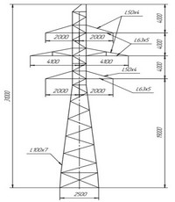
Промежуточные опоры П110-2
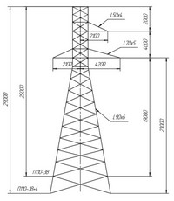
Промежуточные опоры П110-3В, П110-3В+4
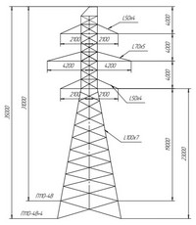
Промежуточные опоры П110-4В, П110-4В+4
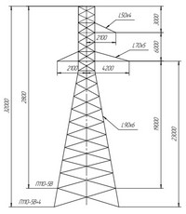
Промежуточные опоры П110-5В, П110-5В+4
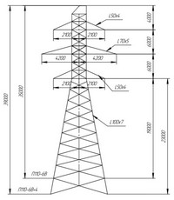
Промежуточные опоры П110-6В, П110-6В+4
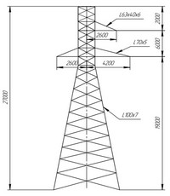
Промежуточные опоры ПС110-9В
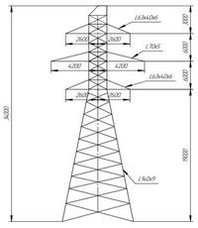
Промежуточные опоры ПС110-10В
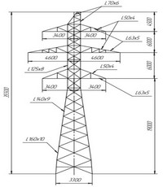
Промежуточно-угловые опоры ПУС110-2
Характеристики металлических промежуточных опор ЛЭП 110 кВ:
Шифр опоры | База | Высота до низа  траверсы, м | Масса без цинкового  покрытия, кг | Масса с цинковым  покрытием, кг
П110-1 | 2,5 | 19 | 1895 | 1969
П110-1+4 | 2,9 | 23 | 2469 | 2565
П110-1В | 2,5 | 19 | 1922 | 1996
П110-1В+4 | 2,9 | 23 | 2485 | 2581
П110-2 | 2,5 | 19 | 2691 | 2796
П110-2В | 2,5 | 19 | 2736 | 2843
П110-2В+4 | 2,9 | 23 | 3378 | 3509
П110-3В | 2,8 | 19 | 2331 | 2421
П110-3В+4 | 3,2 | 23 | 2950 | 3065
П110-4В | 2,8 | 19 | 3191 | 3316
П110-4В+4 | 3,2 | 23 | 3899 | 4051
П110-5В | 2,8 | 19 | 2469 | 2565
П110-5В+4 | 3,2 | 23 | 3088 | 3208
П110-6В | 2,8 | 19 | 3749 | 3895
П110-6В+4 | 3,2 | 23 | 4450 | 4623
ПС110-5В | 2,4 | 15 | 2138 | 2221
ПС110-6В | 2,4 | 15 | 3316 | 3445
ПС110-9В | 2,8 | 19 | 2816 | 2925
ПС110-10В | 2,75 | 19 | 4869 | 5059
ПУС110-1 | 3,3 | 19 | 4419 | 4592
ПУС110-2 | 3,3 | 19 | 6750 | 7014

Переходные металлические опоры ЛЭП 110 кВ типа ПП 110

Унифицированные переходные металлические опоры ПП110-1/37,5, ПП110-1/47,5, ПП110-1/57,5, ПП110-1/67,5, ПП110-2/40, ПП110-2/50, ПП110-2/60 производятся согласно типового проекта 3.407.2-168, и используются для строительства воздушных ЛЭП 110 кВ.

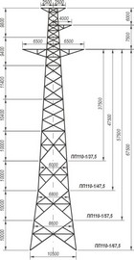
Переходные опоры ПП110-1/37,5; ПП110-1/47,5; ПП110-1/57,5; ПП110-1/67,5
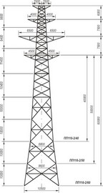
Переходные опоры ПП110-2/40, ПП110-2/50, ПП110-2/60
Характеристики металлических переходных опор ЛЭП 110 кВ:
Шифр опоры | База | Высота до низа  траверсы, м | Масса без цинкового  покрытия, кг | Масса с цинковым  покрытием, кг
ПП110-1/37,5 | 6 | 37,5 | 29863 | 31031
ПП110-1/47,5 | 6,8 | 47,5 | 36281 | 37700
ПП110-1/57,5 | 8,6 | 57,5 | 45452 | 47230
ПП110-1/67,5 | 10,5 | 67,5 | 54239 | 56360
ПП110-2/40 | 7 | 40 | 39168 | 40700
ПП110-2/50 | 9,8 | 50 | 49206 | 51130
ПП110-2/60 | 10,5 | 60 | 58512 | 60800

Анкерно-угловые металлические опоры для ЛЭП 220 кВ типа У 220, УС 220

Анкерно-угловые металлические решетчатые опоры У220-1, У220-1+9, У220-1+14, У220-2, У220-2+9, У220-2+14, У220-2Т, У220-2Т+9, У220-2Т+14, У220-3, У220-3+9, У220-3+14 изготавливаются по типовому проекту № 3080тм-т7, У220-1+5, У220-3+5 изготавливаются по типовому проекту № 9253тм-т1, У220-7, У220-7+5, У220-7+9, У220-3+14, У220-10, У220-10+5, У220-10+9, У220-10+14, У220-10Т, У220-10Т+5, У220-10Т+9, У220-10Т+14, У220-11, У220-11+5, У220-11+9, У220-11+14 изготавливаются по типовому проекту № 9293тм-т2, УС220-5, УС220-5Т, УС220-6, УС220-6Т изготавливаются по типовому проекту № 3081тм-т5, УВ220-1, УВ220-1+9 изготавливаются по типовому проекту № 7079тм-т11, УВ220-3, УВ220-3+9 изготавливаются по типовому проекту № 7079тм-т12, У220-1, У220-1+5, У220-1+10, У220-1+15, У220-2, У220-2+5, У220-2+10, У220-2+15, У220-3, У220-3+5, У220-3+10, У220-3+15, У220-4, У220-4+5, У220-4+10, У220-4+15, У220-1Т, У220-1Т+5, У220-1Т+10, У220-1Т+15, У220-2Т, У220-2Т+5, У220-2Т+10, У220-2Т+15, У220-3Т, У220-3Т+5, У220-3Т+10, У220-3Т+15, У220-4Т, У220-4Т+5, У220-4Т+10, У220-4Т+15 изготавливаются по типовой серии 3.407.2-145, У220-5, У220-5+5, У220-5+10, У220-5+15 изготавливаются по типовой серии 3.407.2-156 и предназначены для опор линий электропередачи напряжением 220 кВ.

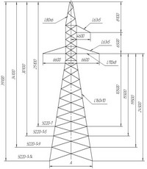
Анкерно-угловые опоры У220-1, У220-1+5, У220-1+9, У220-1+14
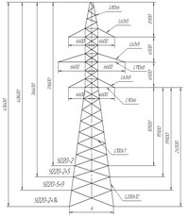
Анкерно-угловые опоры У220-2, У220-2+5, У220-2+9, У220-2+14
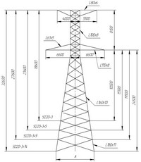
Анкерно-угловые опоры У220-3, У220-3+5, У220-3+9, У220-3+14
Характеристики металлических опор ЛЭП 220 кВ:
Шифр опоры | База | Высота до низа  траверсы, м | Масса без цинкового  покрытия, кг | Масса с цинковым  покрытием, кг
У220-1 | 5,2 | 10,5 | 8609 | 8945
У220-1+5 | 6,7 | 15,5 | 11078 | 11510
У220-1+9 | 7,9 | 19,5 | 12587 | 13078
У220-1+14 | 9,4 | 24,5 | 16563 | 17209
У220-2 | 5,2 | 10,5 | 14398 | 14981
У220-2+5 | 6,7 | 15,5 | 17603 | 18290
У220-2+9 | 7,9 | 19,5 | 19486 | 20245
У220-2+14 | 9,4 | 24,5 | 23383 | 24695
У220-2Т | 5,2 | 10,5 | 14932 | 15493
У220-3 | 5,2 | 10,5 | 7247 | 7530
У220-3+5 | 6,7 | 15,5 | 9720 | 10099
У220-3+9 | 7,9 | 19,5 | 11241 | 11680
У220-3+14 | 9,4 | 24,5 | 15247 | 15840
У220-7 | 5,2 | 10,5 | 6454 | 6706
У220-10 | 5,2 | 10,5 | 11283 | 11723
У220-10Т | 5,2 | 10,5 | 11712 | 12169
У220-11 | 5,2 | 10,5 | 6200 | 6442
УС220-5 | 4,1 | 15,5 | 10831 | 11253
УС220-5Т | 4,1 | 15,5 | 11379 | 11823
УС220-6 | 4,1 | 15,5 | 18724 | 19454
УС220-6Т | 4,1 | 15,5 | 19366 | 20140
УВ220-1 | 5,2 | 10,5 | 7518 | 7811
УВ220-1+9 | 7,9 | 19,5 | 10777 | 11198
УВ220-3 | 5,2 | 14,2 | 9653 | 10030
УВ220-3+9 | 7,9 | 23,2 | 13457 | 13990

Промежуточные металлические опоры для ЛЭП 220 кВ типа П 220, ПС 220

Унифицированные промежуточные металлические опоры П220-1, П220-1Т, П220-2, П220-2+5, П220-2Т, П220-2Т+5, П220-3, П220-3+5, П220-3Т, П220-3Т+5, ПС220-1, ПС220-1Т, ПС220-2, ПС220-2Т, ПС220-3 изготавливаются по типовому проекту № 3080тм-т6, ПС220-5, ПС220-5Т, ПС220-6, ПС220-6+1,8, ПС220-6Т, ПС220-6Т+1,8, ПС220-7, ПС220-7Т, ПУС220-1, ПУС220-2 изготавливаются по типовому проекту № 3081тм-т7, ПУС220-1Т, ПУС220-2Т изготавливаются по типовому проекту № 9284тм-т1, ПВ220-1, ПВ220-5 изготавливаются по типовому проекту № 7079тм-т11, т12, П220-5, П220-5+4,5, П220-5-6, П220-5-10,5 изготавливаются по типовому проекту № 9226тм-т2, П220-1, П220-1-6,8, П220-1-11,5, П220-1Т, П220-1Т-6,8, П220-1Т-11,5, П220-2, П220-2-4,9, П220-2-5, П220-2-11,5, П220-2Т, П220-2Т-4,9, П220-2Т-5, П220-2Т-11,5, П220-3, П220-3-5,8, П220-3-11,5, П220-3Т, П220-3Т-5,8, П220-3Т-11,5 изготавливаются по типовой серии 3.407.2-145, П220-2, П220-2-5, П220-2-11,5, П220-2Т, П220-2Т-5, П220-2Т-11,5 изготавливаются по типовой серии 3.407.2-156, П220-1, П220-1+4,5, П220-1-6, П220-1-10,5, П220-1Т, П220-1Т+4,5, П220-1Т-6, П220-1Т-10,5, П220-7, П220-7+4,5, П220-7-6, П220-7-10,5, П220-7Т, П220-7Т+4,5, П220-7Т-6, П220-7Т-10,5 изготавливаются по типовой серии 3.407.2-165 и предназначены для опор линий электропередачи напряжением 220 кВ.

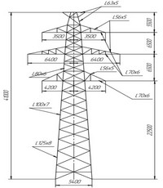
Промежуточные опоры П220-2т
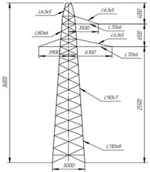
Промежуточные опоры П220-3
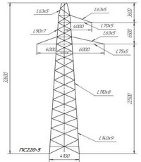
Промежуточные опоры ПС220-5
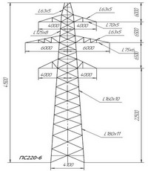
Промежуточные опоры ПС220-6
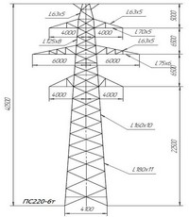
Промежуточные опоры ПС220-6т
Характеристики металлических опор ЛЭП 220 кВ:
Шифр опоры | База | Высота до низа  траверсы, м | Масса без цинкового  покрытия, кг | Масса с цинковым  покрытием, кг
П220-1 | 7 и 14 | 25,5 | 3669 | 3812
П220-1Т | 7 и 14 | 25,5 | 3771 | 3917
П220-2 | 5,4 | 22,5 | 6208 | 6450
П220-2+5 | 5,97 | 27,5 | 7645 | 7940
П220-2Т | 5,4 | 22,5 | 6327 | 6573
П220-2Т+5 | 5,97 | 27,5 | 7764 | 8065
П220-3 | 5 | 25,5 | 4698 | 4881
П220-3+5 | 5,58 | 30,5 | 5860 | 6088
П220-3Т | 5 | 25,5 | 4876 | 5066
П220-3Т+5 | 5,58 | 30,5 | 6039 | 6274
П220-5 | 7,5 и 15,0 | 25,5 | 3429 | 3540
П220-5+4,5 | 8,7 и 17,4 | 30 | 3731 | 3852
П220-5-10,5 | 4,7 и 9,4 | 15 | 2783 | 2875
2П220-7 | 7,1 и 12,7 | 25,5 | 3877 | 4001
2П220-7Т | 7,1 и 12,7 | 25,5 | 3578 | 3693
ПС220-1 | 5 и 10 | 16,5 | 3132 | 3252
ПС220-1Т | 5 и 10 | 16,5 | 3234 | 3359
ПС220-2 | 4,826 | 17,5 | 5503 | 5717
ПС220-2Т | 4,826 | 17,5 | 5624 | 5843
ПС220-3 | 4,42 | 20,5 | 4056 | 4214
ПС220-5 | 4,1 | 22,5 | 5575 | 5793
ПС220-5Т | 4,1 | 22,5 | 5741 | 5965
ПС220-6 | 4,1 | 22,5 | 8467 | 8798
ПС220-6Т | 4,1 | 22,5 | 8546 | 8880
ПС220-7 | 7 и 14 | 25,5 | 4247 | 4413
ПС220-7Т | 7 и 14 | 25,5 | 4497 | 4672
ПУС220-1Т | 4,55 | 22,5 | 7128 | 7406
ПУС220-2Т | 4,55 | 22,5 | 10408 | 10815
ПВ220-1 | 7 и 14 | 25,5 | 3754 | 3900
ПВ220-5 | 5,9 и 5,9 | 25,5 | 6027 | 6260

Переходные металлические опоры для ЛЭП 220 кВ типа ПП 220

Унифицированные переходные металлические опоры ПП220-1/38, ПП220-1/49, ПП220-1/59, ПП220-1/69, ПП220-1/79, ПП220-2/40, ПП220-2/50, ПП220-2/60, ПП220-2/70 изготавливаются по типовой серии 3.407.2-168 и предназначены для опор линий электропередачи напряжением 220 кВ.

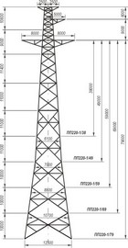
Переходные опоры ПП220-1/38, ПП220-1/49, ПП220-1/59, ПП220-1/69, ПП220-1/79
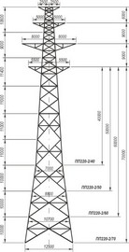
Переходные опоры ПП220-2/40, ПП220-2/50, ПП220-2/60, ПП220-2/70
Характеристики металлических опор ЛЭП 220 кВ:
Шифр опоры | База | Высота до низа  траверсы, м | Масса без цинкового  покрытия, кг | Масса с цинковым  покрытием, кг
ПП220-1/38 | 7 | 38 | 33682 | 35000
ПП220-1/49 | 9,8 | 49 | 41862 | 43500
ПП220-1/59 | 10,7 | 59 | 50524 | 52500
ПП220-1/69 | 11,6 | 69 | 59666 | 62000
ПП220-1/79 | 12,5 | 79 | 72177 | 75000
ПП220-2/40 | 7 | 40 | 50043 | 52000
ПП220-2/50 | 9,8 | 50 | 59667 | 62000
ПП220-2/60 | 10,7 | 60 | 68328 | 71000
ПП220-2/70 | 12,5 | 78 | 79876 | 83000

Анкерно-угловые металлические опоры для ЛЭП 330 кВ типа У 330, УС 330

Унифицированные анкерно-угловые металлические опоры У330-1, У330-1+9, У330-1+14, У330-3, У330-3+9, У330-3+14, У330-2, У330-2+9, У330-2+14, У330-2Т, У330-2Т+9, У330-2Т+14 изготавливаются по типовому проекту № 3080тм-т9, У330-1+5, У330-3+5, У330-2+5, У330-2Т+5 изготавливаются по типовому проекту № 9253тм-т1, УС330-2, УС330-2Т изготавливаются по типовому проекту № 3081тм-т6, У330-1, У330-1+5, У330-1+10, У330-1+15, У330-1Т, У330-1Т+5, У330-1Т+10, У330-1Т+15 изготавливаются по типовой серии 3.407.2-145, У330-3, У330-3+5, У330-3+10, У330-3+15 изготавливаются по типовой серии 3.407.2-156, У330-2, У330-2+5, У330-2+10, У330-2+15, У330-2Т, У330-2Т+5, У330-2Т+10, У330-2Т+15 изготавливаются по типовой серии 3.407.2-166 и предназначены для опор линий электропередачи напряжением 330 кВ.

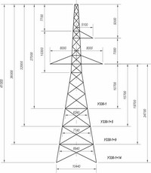
Анкерно-угловые опоры У330-1, У330-1+5, У330-1+9, У330-1+14
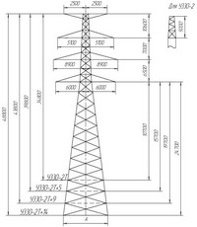
Анкерно-угловые опоры У330-2, У330-2+5, У330-2+9, У330-2+14, У330-2Т, У330-2Т+5, У330-2Т+9, У330-2Т+14
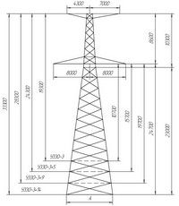
Анкерно-угловые опоры У330-3, У330-3+5, У330-3+9, У330-3+14
Характеристики металлических опор ЛЭП 330 кВ:
Шифр опоры | База | Высота до низа  траверсы, м | Масса без цинкового  покрытия, кг | Масса с цинковым  покрытием, кг
У330-1 | 6,24 | 10,7 | 13145 | 13658
У330-1+5 | 7,74 | 15,7 | 16430 | 17070
У330-1+9 | 8,94 | 19,7 | 19047 | 19790
У330-1+14 | 10,44 | 24,7 | 24327 | 25276
У330-2 | 6,85 | 10,7 | 22972 | 23870
У330-2+5 | 8,35 | 15,7 | 27559 | 28628
У330-2+9 | 9,55 | 19,7 | 30799 | 32000
У330-2+14 | 11 | 24,7 | 37446 | 38910
У330-2Т | 6,85 | 10,7 | 23873 | 24800
У330-2Т+5 | 8,35 | 15,7 | 28460 | 29558
У330-2Т+9 | 9,55 | 19,7 | 31700 | 32940
У330-2Т+14 | 11 | 24,7 | 38347 | 39840
У330-3 | 6,24 | 10,7 | 10502 | 10912
У330-3+5 | 7,74 | 15,7 | 13507 | 14019
У330-3+9 | 8,95 | 19,7 | 16371 | 17011
У330-3+14 | 10,45 | 24,7 | 21557 | 22397
УС330-2 | 9,55 | 19,7 | 31006 | 32210
УС330-2Т | 9,55 | 19,7 | 31827 | 33070

Промежуточные металлические опоры для ЛЭП 330 кВ типа П 330, ПС 330

Унифицированные промежуточные металлические опоры П330-2, П330-2+5, П330-2Т, П330-2Т+5, П330-3, П330-3+5, П330-3Т, П330-3Т+5, П330-5, ПС330-2, ПС330-2Т, ПС330-3, ПС330-3Т изготавливаются по типовому проекту № 3080тм-т8, ПС330-7, ПС330-7+5 изготавливаются по типовому проекту № 3081тм-т4, ПС330-5, ПС330-6 изготавливаются по типовому проекту № 3081тм-т6, П330-1, П330-1+5,7, П330-1-5,7, П330-1-11,4, П330-9 изготавливаются по типовому проекту № 9226тм-т2, П330-1, П330-1-5,7, П330-1-5,8, П330-1-11,5, П330-1Т, П330-1Т-5,7, П330-1Т-5,8, П330-1Т-11,5 изготавливаются по типовой серии 3.407.2-145, П330-1, П330-1-5,7, П330-1-11,5, П330-1Т, П330-1Т-5,7, П330-1Т-11,5, П330-2, П330-2-5, П330-2-11,5, П330-2Т, П330-2Т-5, П330-2Т-11,5 изготавливаются по типовой серии 3.407.2-156, П330-3, П330-3-8, П330-3-12, П330-3+4, П330-3Т, П330-3Т-8, П330-3Т-12, П330-3Т+4, П330-5, П330-5-8, П330-5-12, П330-5Т, П330-5Т-8, П330-5Т-12 изготавливаются по типовой серии 3.407.2-165, П330-2, П330-2-5, П330-2-11,5, П330-2Т, П330-2Т-5, П330-2Т-11,5 изготавливаются по типовой серии 3.407.2-166 и предназначены для опор линий электропередачи напряжением 330 кВ.

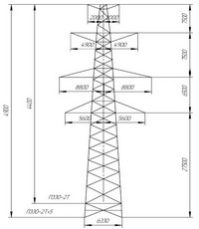
Промежуточные опоры П330-2Т, П330-2Т+5
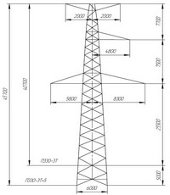
Промежуточные опоры П330-3Т, П330-3Т+5
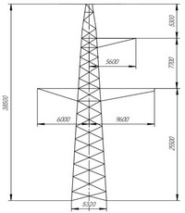
Промежуточные опоры ПС330-5
Характеристики металлических опор ЛЭП 330 кВ:
Шифр опоры | База | Высота до низа  траверсы, м | Масса без цинкового  покрытия, кг | Масса с цинковым  покрытием, кг
П330-1 | 8 и 16 | 25,5 | 4857 | 5017
П330-1+5,7 | 9,6 и 19,2 | 31,2 | 5408 | 5585
П330-2 | 5,75 | 22,5 | 10082 | 10475
П330-2+5 | 6,33 | 27,5 | 11730 | 12178
П330-2Т | 5,75 | 22,5 | 10361 | 10765
П330-2Т+5 | 6,33 | 27,5 | 12010 | 12478
П330-3 | 5,42 | 25,5 | 6152 | 6392
П330-3+5 | 6 | 30,5 | 7517 | 7810
П330-3Т | 5,42 | 25,5 | 6560 | 6816
П330-3Т+5 | 6 | 30,5 | 7925 | 8234
1П330-3 | 8,5 и 17 | 27 | 5525 | 5709
1П330-3Т | 8,5 и 17 | 27 | 5815 | 6010
П330-5 | 10,5 и 10,5 | 25,5 | 4474 | 4649
2П330-5 | 10 и 20,5 | 27 | 6193 | 6398
2П330-5 | 10 и 20,5 | 27 | 6483 | 6699
П330-9 | 6,6 и 6,6 | 25,5 | 5112 | 5300
ПС330-2 | 5,17 | 17,5 | 9067 | 9421
ПС330-2Т | 5,17 | 17,5 | 9297 | 9660
ПС330-3 | 4,82 | 20,5 | 5416 | 5627
ПС330-3Т | 4,82 | 20,5 | 5825 | 6025
ПС330-5 | 5,32 | 25,5 | 7152 | 8054
ПС330-6 | 5,75 | 22,5 | 10931 | 11358
ПС330-7 | 5,42 | 25,5 | 7505 | 7798
ПС330-7+5 | 6,75 | 30,5 | 8944 | 9293

Переходные металлические опоры для ЛЭП 330 кВ типа ПП 330

Унифицированные переходные металлические опоры ПП330-1/41, ПП330-1/51, ПП330-1/61, ПП330-1/71, ПП330-1/81, ПП330-2/40, ПП330-2/50, ПП330-2/60, ПП330-2/70 изготавливаются по типовому проекту № 7050тм-т1, ПП330-1/39, ПП330-1/51, ПП330-1/63, ПП330-1/75, ПП330-1/87, ПП330-2/40, ПП330-2/52, ПП330-2/64, ПП330-2/76 изготавливаются по типовой серии 3.407.2-168 и предназначены для опор линий электропередачи напряжением 330 кВ.

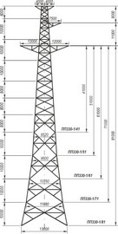
Переходные опоры ПП330-1/41, ПП330-1/51, ПП330-1/61, ПП330-1/71, ПП330-1/81
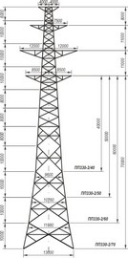
Переходные опоры ПП330-2/40, ПП330-2/50, ПП330-2/60, ПП330-2/70
Характеристики металлических опор ЛЭП 330 кВ:
Шифр опоры | База | Высота до низа  траверсы, м | Масса без цинкового  покрытия, кг | Масса с цинковым  покрытием, кг
ПП330-1/41 | 7,5 | 41 | 65326 | 67880
ПП330-1/51 | 9,6 | 51 | 78645 | 80720
ПП330-1/61 | 10,76 | 61 | 95564 | 99300
ПП330-1/71 | 10,88 | 71 | 112559 | 116960
ПП330-1/81 | 13 | 81 | 131749 | 136900
ПП330-2/40 | 9,6 | 40 | 90945 | 94500
ПП330-2/50 | 10,75 | 50 | 106438 | 110600
ПП330-2/60 | 12,38 | 60 | 123338 | 128160
ПП330-2/70 | 13 | 70 | 142816 | 148400

Анкерно-угловые металлические опоры для ЛЭП 500 кВ типа У1, У2, УС 500, УСК 500, УО 500, УСТ 500

Унифицированные анкерно-угловые металлические опоры У1, У1+5, У1+5П, У1+12, У1+12П, У1Т, У1+ 5Т, У1+12Т, У1К, У1К+5, У1К+5П, У1К+12, У1К+12П, У2, У2+5, У2+5П, У2+12, У2+12П, У2Т, У2+5Т, У2+12Т, У2К, У2К+5, У2К+5П, У2К+12, У2К+12П изготавливаются по типовому проекту № 3539тм, У2А, У2А+5 изготавливаются по типовому проекту № 3610тм-т1, 2, УБМ-17, УБМ-22 изготавливаются по типовому проекту № 3547тм, УО500-1, УО500-1+5, УО500-1+13, УОК500-1, УОК500-1+5, УОК500-1+13, УС500-1, УС500-1+5, УС500-1+13, УСК500-1, УСК500-1+5, УСК500-1+13, УСТ500-1+5, УСТ500-1+13, УСКТ500-1+5, УСКТ500-1+13 изготавливаются по типовой серии 3.407.2-155, УО500-3, УО500-3+5, УО500-3+13, УОК500-3, УОК500-3+5, УОК500-3+13, УС500-3, УС500-3+5, УС500-3+13, УСК500-3, УСК500-3+5, УСК500-3+13, УСТ500-3+5, УСТ500-3+13, УСКТ500-3+5, УСКТ500-3+13 изготавливаются по типовой серии 3.407.2-160 и предназначены для опор линий электропередачи напряжением 550 кВ.

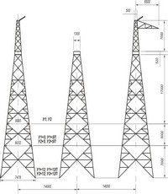
Анкерно-угловые трехстоечные свободностоящие опоры У1, У1+5, У1+12, У2, У2+5, У2+12
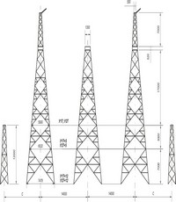
Анкерно-угловые транспозиционные свободностоящие опоры У1Т, У1Т+5, У1Т+12, У2Т, У2Т+5, У2Т+12
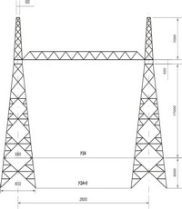
Анкерно-угловые свободностоящие опоры У2А, У2А+5
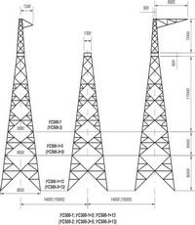
Анкерно-угловые трехстоечные свободностоящие опоры УС500-1, УС500-1+5, УС500-1+13, УС500-3, УС500-3+5, УС500-3+13
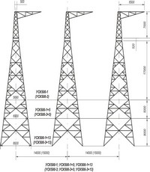
Анкерно-угловые трехстоечные свободностоящие опоры УСК500-1, УСК500-1+5, УСК500-1+13, УСК500-3, УСК500-3+5, УСК500-3+13
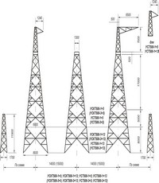
Анкерно-угловые транспозиционные свободностоящие опоры УСТ500-1+5, УСТ500-1+13, УСТ500-3+5, УСТ500-3+13, УСКТ500-1+5, УСКТ500-1+13, УСКТ500-3+5, УСКТ500-3+13
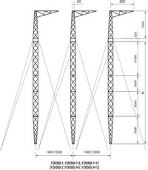
Анкерно-угловые трехстоечные опоры на оттяжках УОК500-1, УОК500-1+5, УОК500-1+13, УОК500-3, УОК500-3+5, УОК500-3+13
Характеристики металлических опор ЛЭП 500 кВ:
Шифр опоры | База | Высота до низа  траверсы, м | Масса без цинкового  покрытия, кг | Масса с цинковым  покрытием, кг
У1 | 5 | 17 | 14405 | 14837
У1+5 | 6,03 | 22 | 16166 | 16650
У1+12 | 7,48 | 29 | 18678 | 19238
У2 | 5 | 17 | 15451 | 15914
У2+5 | 6,03 | 22 | 17212 | 17727
У2+12 | 7,48 | 29 | 19724 | 20315
У1К | 5 | 17 | 15558 | 16025
У2К | 5 | 17 | 16637 | 17136
У2К+5 | 6,03 | 22 | 18398 | 18949
У2К+12 | 7,48 | 29 | 20910 | 21537
У1Т | 1,75 и 5 | 12 и 17 | 15983 | 16462
У1Т+5 | 1,75 и 6,03 | 12 и 22 | 17743 | 18275
У1Т+12 | 1,75 и 7,48 | 12 и 29 | 20256 | 20863
У2Т | 1,75 и 5 | 12 и 17 | 17029 | 17590
У2Т+5 | 1,75 и 6,03 | 12 и 22 | 18790 | 19403
У2Т+12 | 1,75 и 7,48 | 12 и 29 | 21302 | 21991
У2А | 5 | 17 | 12941 | 13331
У2А+5 | 6,03 | 22 | 14701 | 15144
УО500-1 | 14 и 14 | 17 | 12080 | 12551
УОК500-1 | 14 и 14 | 17 | 13343 | 13863
УОК500-1+5 | 14 и 14 | 22 | 15575 | 16183
УОК500-1+13 | 14 и 14 | 30 | 18908 | 19646
УОК500-3 | 15 и 15 | 17 | 15530 | 16136
УОК500-3+5 | 15 и 15 | 22 | 18273 | 18986
УОК500-3+13 | 15 и 15 | 30 | 22311 | 23181
УС500-1 | 5,68 | 17 | 14723 | 15297
УС500-1+5 | 6,93 | 22 | 19643 | 20409
УС500-1+13 | 8,93 | 30 | 28591 | 29709
УС500-3 | 5,68 | 17 | 17791 | 18483
УС500-3+5 | 6,93 | 22 | 23878 | 24809
УС500-3+13 | 8,93 | 30 | 34412 | 35754
УСК500-1 | 5,68 | 17 | 15965 | 16588
УСК500-1+5 | 6,93 | 22 | 20884 | 21699
УСК500-13 | 8,93 | 30 | 29833 | 30996
УСК500-3 | 5,68 | 17 | 19125 | 19871
УСК500-3+5 | 6,93 | 22 | 25229 | 26213
УСК500-3+13 | 8,93 | 30 | 35766 | 37761
УСТ500-1+5 | 1,7 и 6,93 | 12 и 22 | 21509 | 22347
УСТ500-1+13 | 1,7 и 8,93 | 12 и 30 | 30460 | 31648
УСТ500-3+5 | 1,7 и 6,93 | 12 и 22 | 25804 | 26810
УСТ500-3+13 | 1,7 и 8,93 | 12 и 30 | 36280 | 37695
УСКТ500-1+5 | 1,7 и 6,93 | 12 и 22 | 21771 | 22620
УСКТ500-1+13 | 1,7 и 8,93 | 12 и 30 | 30719 | 31917
УСКТ500-3+5 | 1,7 и 6,93 | 12 и 22 | 26006 | 27020
УСКТ500-3+13 | 1,7 и 8,93 | 12 и 30 | 36540 | 37965

Промежуточные металлические опоры для ЛЭП 500 кВ типа Р1, Р2, ПБ, ПУБ, ПП 500, ПС 500, ПУ 500

Унифицированные промежуточные металлические опоры ПБ1, ПБ1-I, ПБ1-II, ПБ1-III, ПБ1-IV, ПБ2, ПБ2-I, ПБ2-II, ПБ2-III, ПБ2-IV, ПБ3, ПБ3-I, ПБ3-II, ПБ3-III, ПБ3-IV, ПБ4, ПБ4-I, ПБ4-II, ПБ4-III, ПБ4-IV, ПБ5, ПБ5-I, ПБ5-II, ПБ5-III, ПБ5-IV, Р1, Р1+5, Р1+10, Р1+5П, Р1+10П, Р2, Р2+5, Р2+10, Р2+5П, Р2+10П, ПУБ-2, ПУБ-5, ПУБ-20 изготавливаются по типовому проекту № 3539тм, ПС500-1, ПС500-1+5, ПС500-1+10, ПУ500-1, ПУ500-1+5, ПП500-1, ПП500-1-I, ПП500-1-II, ПП500-1-III, ПП500-1-IV, ПП500-3, ПП500-3-I, ПП500-3-II, ПП500-3-III, ПП500-3-IV, изготавливаются по типовой серии 3.407.2-155, ПС500-3, ПС500-3+5, ПС500-3+10, ПП500-5, ПП500-5+3, ПП500-5-I, ПП500-5-II, ПП500-5-III, ПП500-5-IV, ПП500-7, ПП500-7-I, ПП500-7-II, ПП500-7-III, ПП500-7-IV изготавливаются по типовой серии 3.407.2-160 и предназначены для опор линий электропередачи напряжением 550 кВ.

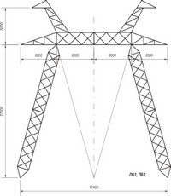
Промежуточные опоры на оттяжках ПБ1, ПБ2
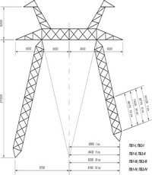
Промежуточные опоры на оттяжках ПБ1-I, ПБ1-II, ПБ1-III, ПБ1-IV, ПБ2-I, ПБ2-II, ПБ2-III, ПБ2-IV
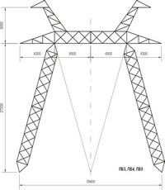
Промежуточные опоры на оттяжках ПБ3, ПБ4, ПБ5
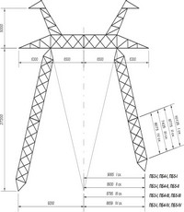
Промежуточные опоры на оттяжках ПБ3-I, ПБ3-II, ПБ3-III, ПБ3-IV, ПБ4-I, ПБ4-II, ПБ4-III, ПБ4-IV, ПБ5-I, ПБ5-II, ПБ5-III, ПБ5-IV
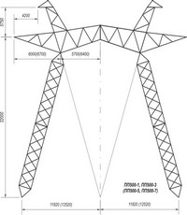
Промежуточные опоры на оттяжках ПП500-1, ПП500-3, ПП500-5, ПП500-7
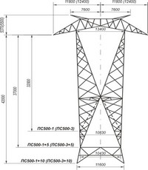
Промежуточные свободностоящие опоры ПС500-1, ПС500-1+5, ПС500-1+10, ПС500-3, ПС500-3+5, ПС500-3+10
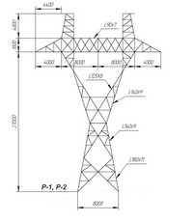
Промежуточные свободностоящие опоры Р-1, Р-2
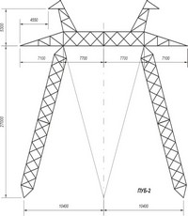
Промежуточно-угловые опоры на оттяжках ПУБ-2
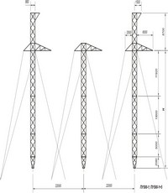
Промежуточно-угловые трехстоечные опоры на оттяжках ПУ500-1, ПУ500-1+5
Характеристики металлических опор ЛЭП 500 кВ:
Шифр опоры | База | Высота до низа  траверсы, м | Масса без цинкового  покрытия, кг | Масса с цинковым  покрытием, кг
ПБ1 | 8,7 и 8,7 | 27,2 | 6543 | 6730
ПБ1-I | 8,7 и 8,56 | 27,2 | 6480 | 6665
ПБ1-II | 8,7 и 8,43 | 27,2 | 6417 | 6601
ПБ1-III | 8,7 и 8,3 | 27,2 | 6354 | 6586
ПБ1-IV | 8,7 и 8,16 | 27,2 | 6291 | 6471
ПБ2 | 8,7 и 8,7 | 27,2 | 6711 | 6914
ПБ2-I | 8,7 и 8,56 | 27,2 | 6647 | 6839
ПБ2-II | 8,7 и 8,43 | 27,2 | 6585 | 6774
ПБ2-III | 8,7 и 8,3 | 27,2 | 6523 | 6710
ПБ2-IV | 8,7 и 8,16 | 27,2 | 6460 | 6645
ПБ3 | 9,2 и 9,2 | 27,2 | 7323 | 7530
ПБ3-I | 9,2 и 9,06 | 27,2 | 7250 | 7455
ПБ3-II | 9,2 и 8,93 | 27,2 | 7174 | 7372
ПБ3-III | 9,2 и 8,8 | 27,2 | 7092 | 7300
ПБ3-IV | 9,2 и 8,66 | 27,2 | 7024 | 7228
ПБ4 | 9,2 и 9,2 | 27,2 | 7766 | 7986
ПБ4-I | 9,2 и 9,06 | 27,2 | 7690 | 7909
ПБ4-II | 9,2 и 8,93 | 27,2 | 7615 | 7831
ПБ4-III | 9,2 и 8,8 | 27,2 | 7540 | 7754
ПБ4-IV | 9,2 и 8,66 | 27,2 | 7464 | 7676
ПБ5 | 9,2 и 9,2 | 27,2 | 8175 | 8408
ПБ5-I | 9,2 и 9,06 | 27,2 | 8100 | 8331
ПБ5-II | 9,2 и 8,93 | 27,2 | 8025 | 8253
ПБ5-III | 9,2 и 8,8 | 27,2 | 7946 | 8176
ПБ5-IV | 9,2 и 8,66 | 27,2 | 7874 | 8093
ПП500-1 | 11,8 и 11,8 | 32 | 6830 | 7096
ПП500-3 | 11,8 и 11,8 | 32 | 7226 | 7442
ПП500-5 | 12,5 и 12,5 | 32 | 8883 | 9229
ПП500-5+3 | 13,15 и 13,15 | 35 | 9345 | 9714
ПП500-7 | 12,5 и 12,5 | 32 | 11457 | 11904
ПС500-1 | 10,83 | 32 | 11661 | 12116
ПС500-1+5 | 10,43 | 37 | 13793 | 14331
ПС500-1+10 | 11,6 | 42 | 17968 | 18669
ПС500-3 | 10,83 | 32 | 15888 | 16508
ПС500-3+5 | 10,43 | 37 | 18688 | 19417
ПС500-3+10 | 11,6 | 42 | 22864 | 23756
ПУ500-1 | 22 и 22 | 24 | 11639 | 12093
ПУ500-1+5 | 22 и 22 | 29 | 13252 | 13769
ПУБ2 | 10,4 и 10,4 | 27 | 9442 | 9725
ПУБ5 | 8 и 11,9 | 27 | 9308 | 9587
Р1 | 8 | 27 | 10811 | 11135
Р1+5 | 9 | 32 | 13240 | 13637
Р1+10 | 10 | 37 | 15697 | 16168
Р2 | 8 | 27 | 11473 | 11817
Р2+5 | 9 | 32 | 13902 | 14319
Р2+10 | 10 | 37 | 16359 | 16850

Переходные металлические опоры для ЛЭП 500 кВ типа ПП 500

Унифицированные переходные металлические опоры ПП500-1/40, ПП500-1/52, ПП500-1/64, ПП500-1/76, ПП500-1/88, ПП500-1/100 изготавливаются по типовому проекту № 9674тм-т6, и предназначены для опор линий электропередачи напряжением 550 кВ.

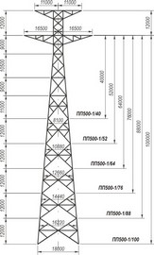
Переходные опоры ПП500-1/40, ПП500-1/52, ПП500-1/64, ПП500-1/76, ПП500-1/88, ПП500-1/100
Характеристики металлических опор ЛЭП 500 кВ:
Шифр опоры | База | Высота до низа  траверсы, м | Масса без цинкового  покрытия, кг | Масса с цинковым  покрытием, кг
ПП500-1/40 | 8,1 | 40 | 88300 | 91830
ПП500-1/52 | 10,9 | 52 | 105700 | 109930
ПП500-1/64 | 12,7 | 64 | 125500 | 130520
ПП500-1/76 | 14,5 | 76 | 148300 | 154230
ПП500-1/88 | 16,2 | 88 | 177000 | 184080
ПП500-1/100 | 18 | 100 | 206300 | 214550

Анкерно-угловые трехстоечные свободностоящие металлические опоры для ЛЭП 750 кВ типа УС 750, УСК 750

Унифицированные анкерно-угловые металлические опоры УС750-1, УС750-1+5, УС750-1+10, УС750-1+15, УС750-1+5Т, УС750-1+10Т, УС750-1+15Т, УСК750-1, УСК750-1+5, УСК750-1+10, УСК750-1+15 изготавливаются по типовой серии 3.407.2-134 и предназначены для опор линий электропередачи напряжением 750 кВ.

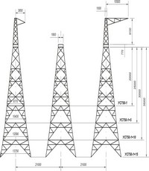
Анкерно-угловые трехстоечные свободностоящие опоры УС750-1, УС750-1+5, УС750-1+10, УС750-1+15
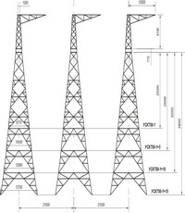
Анкерно-угловые трехстоечные свободностоящие опоры УСК750-1, УСК750-1+5, УСК750-1+10, УСК750-1+15
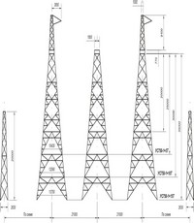
Анкерно-угловые транспозиционные свободностоящие опоры УС750-1+5Т, УС750-1+10Т, УС750-1+15Т
Характеристики металлических опор ЛЭП 750 кВ:
Шифр опоры | База | Высота до низа  траверсы, м | Масса без цинкового  покрытия, кг | Масса с цинковым  покрытием, кг
УС750-1 | 8,77 | 20 | 29512 | 30663
УС750-1+5 | 10,43 | 25 | 33652 | 34964
УС750-1+10 | 12,09 | 30 | 35379 | 36759
УС750-1+15 | 13,75 | 35 | 41333 | 42945
УСК750-1 | 8,77 | 20 | 32325 | 33585
УСК750-1+5 | 10,43 | 25 | 36465 | 37886
УСК750-1+10 | 12,09 | 30 | 38192 | 39681
УСК750-1+15 | 13,75 | 35 | 44146 | 45867
УС750-1+5Т | 10,43 | 25 | 44528 | 46252
УС750-1+10Т | 12,09 | 30 | 49700 | 51624
УС750-1+15Т | 13,75 | 35 | 67600 | 70217

Промежуточные металлические опоры для ЛЭП 750 кВ типа ПП 750, ПС 750

Унифицированные промежуточные металлические опоры ПС750-1, ПС750-1+5, ПС750-1+10, ПС750-3, ПС750-3+5, ПС750-3+10, ПП750-1, ПП750-1-I, ПП750-1-II, ПП750-1-III, ПП750-1-IV, ПП750-3, ПП750-3-I, ПП750-3-II, ПП750-3-III, ПП750-3-IV, ПП750-5, ПП750-5-I, ПП750-5-II, ПП750-5-III, ПП750-5-IV, ПН750-1 изготавливаются по типовой серии 3.407.2-134 и предназначены для опор линий электропередачи напряжением 750 кВ.

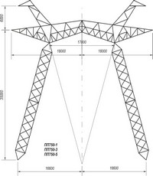
Промежуточные опоры на оттяжках ПП750-1, ПП750-3, ПП750-5
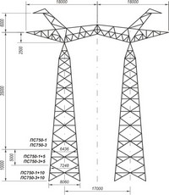
Промежуточные свободностоящие опоры ПС750-1, ПС750-3, ПС750-1+5, ПС750-3+5, ПС750-1+10, ПС750-3+10
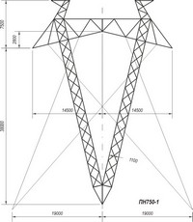
Промежуточные опоры на оттяжках ПН750-1
Характеристики металлических опор ЛЭП 750 кВ:
Шифр опоры | База | Высота до низа  траверсы, м | Масса без цинкового  покрытия, кг | Масса с цинковым  покрытием, кг
ПП750-1 | 16,6 и 16,6 | 35 | 11082 | 11494
ПП750-1-I | 16,6 и 16,2 | 33,5 | 10995 | 11403
ПП750-1-II | 16,6 и 15,8 | 31,9 | 10968 | 11313
ПП750-1-III | 16,6 и 15,4 | 30,4 | 10821 | 11223
ПП750-1-IV | 16,6 и 15,0 | 28,8 | 10734 | 11133
ПП750-3 | 16,6 и 16,6 | 35 | 11394 | 11819
ПП750-3-I | 16,6 и 16,2 | 33,5 | 11307 | 11723
ПП750-3-II | 16,6 и 15,8 | 31,9 | 11220 | 11637
ПП750-3-III | 16,6 и 15,4 | 30,4 | 11134 | 11548
ПП750-3-IV | 16,6 и 15,0 | 28,8 | 11047 | 11458
ПП750-5 | 16,6 и 16,6 | 35 | 12600 | 13062
ПП750-5-I | 16,6 и 16,2 | 33,5 | 12494 | 12951
ПП750-5-II | 16,6 и 15,8 | 31,9 | 12388 | 12841
ПП750-5-III | 16,6 и 15,4 | 30,4 | 12282 | 12731
ПП750-5-IV | 16,6 и 15,0 | 28,8 | 12177 | 12622
ПН750-1 | 19 и 19 | 38 | 11300 | 11656
ПС750-1 | 6,4х2 | 35 | 19882 | 20673
ПС750-1+5 | 7,2х2 | 40 | 23774 | 24717
ПС750-1+10 | 8,1х2 | 45 | 27214 | 28291
ПС750-3 | 6,4х2 | 35 | 20250 | 21055
ПС750-3+5 | 7,2х2 | 40 | 24142 | 25099
ПС750-3+10 | 8,1х2 | 45 | 27582 | 28673

Анкерно-угловые трехстоечные свободностоящие металлические опоры для ЛЭП 1150 кВ типа У 1150

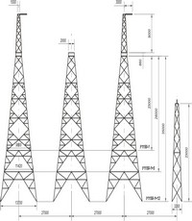
Анкерно-угловые четырехстоечные свободностоящие опоры У1150-1, У1150-1+5, У1150-1+12
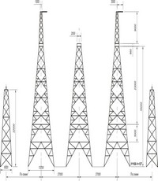
Анкерно-угловые транспозиционные свободностоящие опоры У1150-1+12Т
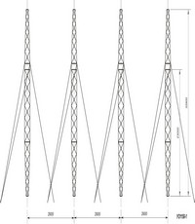
Анкерно-угловые четырехстоечные опоры на оттяжках УО1150-1
Характеристики металлических опор ЛЭП 1150 кВ:
Шифр опоры | База | Высота до низа  траверсы, м | Масса без цинкового  покрытия, кг | Масса с цинковым  покрытием, кг
У1150-1 | 9,8 | 23 | 46480 | 48220
У1150-1+5 | 11,4 | 28 | 58170 | 60350
У1150-1+12 | 13,7 | 35 | 76170 | 79040
У1150-1+12Т | 13,7 | 35 | 86220 | 89460
УО1150-1 | 29х3 | 23 | 33170 | 34450

Промежуточные металлические опоры на оттяжках для ЛЭП 1150 кВ типа ПОГ 1150

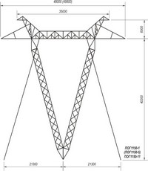
Промежуточные опоры на оттяжках ПОГ1150-1, ПОГ1150-5, ПОГ1150-11
Характеристики металлических опор ЛЭП 1150 кВ:

